

ОТЧЕТ

по производственной (преддипломной) практике

по специальности 09.02.03 «Программирование в компьютерных системах»

Выполнил студент гр. П1-17

Звонарёв Д. А.

__________ (подпись)

Принял преподаватель

Гусятинер Л.Б

__________(подпись)

___________(оценка)

Королёв, 2021

Содержание

Введение 3

Глава 1. Характеристика объекта практики 4

​ 1.1. Технико-экономическая характеристика 4

1.2. Аппаратное обеспечение 7

1.3. Программное обеспечение 8

Программное обеспечение диспансера 8

Глава 2. Теоретическая часть 10

2.1. Методы проектирования 10

2.2. Математическая постановка задачи 11

2.3. Программные решения 12

Анализ существующих программных разработок 12

Глава 3. Проектная часть 16

3.1. Технологии обработки данных 16

3.2. Алгоритм решения 17

3.3. Выбор инструментов 17

3.4. Тестирование 19

3.5. Главный модуль программы 20

Глава 4. Организационно-экономическая часть 20

4.1. Руководство оператора 20

4.2. Раздел техники безопасности 24

Источники 30

Дневник практики 31

# Введение

На 4 курсе обучения в ККМТ студентом группы П1-17 Звонарёвым Данилой была пройдена преддипломная практика. Также студент выполнил задание от руководителя и изучил организацию, для которой будет разработано приложение.

# Глава 1. Характеристика объекта практики

# 1.1. Технико-экономическая характеристика

Государственное бюджетное учреждение здравоохранения Московской области «Московский областной клинический противотуберкулезный диспансер» Филиал «Мытищинский» (сокращенно – ГБУЗ МО «МОКПТД» Филиал «Мытищинский») является унитарной некоммерческой организацией.

Учредителем и собственником имущества ГБУЗ МО «МОКПТД» Филиал «Мытищинский» является ГБУЗ МО «Московский областной клинический противотуберкулезный диспансер». Он является ведущим лечебно-диагностическим учреждением Московской области.

Осуществляет:  
1. Дифференциальную диагностику ;  
2. Стационарное лечение (1010 коек);  
3. Реабилитационное лечение;  
4. Амбулаторное лечение (подбор химиотерапии, коррекция терапии);  
5. Организационно-методические мероприятия (координация деятельности противотуберкулезных медицинских организаций области и взаимодействие с федеральными НИИ).

Общество вправе заниматься и другими видами деятельности, не запрещенными законом. Отдельными видами деятельности, перечень которых определятся законом, общество может заниматься только на основании специального разрешения (лицензии). Право общества осуществлять деятельность, на занятие которой необходимо получение лицензии, возникает с момента получения такой лицензии или в указанный в ней срок и прекращается по истечении срока ее действия, если иное не установлено законом или иными правовыми актами.

Внешнеэкономическая деятельность Общества определяется экспортом производимой Обществом собственной продукции (работ, услуг) как для собственных производственных и социальных нужд, так и для насыщения рынка товарами и услугами.

Структура персонала организации соответствует ее отраслевой специфике. При этом для нее характерна потребность в квалифицированном персонале, обладающем специальными навыками. Организационная структура фирмы ГБУЗ МО «МОКПТД» Филиал «Мытищинский» представлена на (рис.1.1).

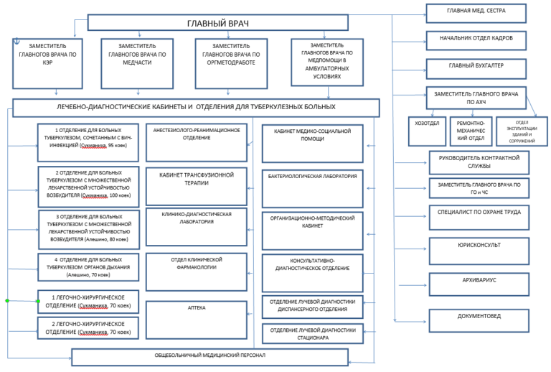

**Рисунок 1.** Организационная структура предприятия «ГБУЗ МО «МОКПТД» Филиал «Мытищинский»»

В ГБУЗ МО «МОКПТД» Филиал «Мытищинский» работает 12 сотрудников. В таблице 1.1 приведено более подробное описание: ФИО, должность и чем каждый работник занимается.

**Таблица 1.**

**Персонал предприятия**

|  |  |  |
| --- | --- | --- |
| **ФИО работников** | **Должность** | **Чем занимается (занимаются)** |
| Тушева Ирина Александровна | Заведующий филиалом | Контролирует работоспособность диспансера и внедряет новые методики |
| Вознесенских Ирина Геннадьевна | Заместитель заведующего филиалом | Заменяет заведующего филиалом |
| Меркушева Светлана Алексеевна | Главный бухгалтер | Занимается отчетами по бухгалтерии, контролирует бухгалтеров |
| Королев Геннадий Михайлович | Начальник инженерно-организационного отдела | Руководит инженерно-организационным отделением |
| Лошманова Светлана Борисовна | Старшая медицинская сестра | Организационная работа, контроль за качеством оказываемой медпомощи, работа с персоналом |
| Ермакова Ольга Юрьевна | Специалист по кадрам | Введение кадрового учёта и делопроизводства |
| Сапрыкина Ирина Владимировна | Участковый врач-фтизиатр | Оказывает лечебно-профилактическую помощь в диспансере и на дому |
| Иорамашвили Наталья Георгиевна |
| Александров Александр Лаврентьевич | Работник инженерно-организационного отдела | Обеспечивает работоспособность технических приборов в диспансере |
| Петров Пётр Петрович | Охранник | Охраняет поликлинику |
| Иванов Иван Иванович |

Предприятие «ГБУЗ МО «МОКПТД» Филиал «Мытищинский»» предоставляет бесплатные и платные услуги, а также продаёт медикаменты, лекарства. Среди бесплатных услуг имеется запись к врачу, диспансеризация, осмотр, диагностика, консультация и первичная медицинская помощь. Среди платных услуг имеется возможность приобрести медикаменты, лекарства, полный осмотр, сдача анализов.

В таблице 1.2. Представлено несколько платных услуг, а также их стоимость и отдел:

**Таблица 2.**

**Платные услуги**

|  |  |  |
| --- | --- | --- |
| Наименование | Отдел | Стоимость |
| Проф. осмотр у врача-фтизиатра | Терапевтический | 500 руб. |
| Полный осмотр | Все отделы | 1500 руб. |
| Анализ крови общий | Лаборатория | 100 руб. |

Здание диспансера представляет из себя одноэтажный дом-пристройку с местами для рабочих. Для каждого рабочего выделен отдельный кабинет.

## 1.2. Аппаратное обеспечение

Аппаратное обеспечение диспансера состоит из:

1. Автоматизированных рабочих мест (10 шт.)

ЦПУ:

- Intel Core i3-6100;

- Базовая тактовая частота 3.7 ГГц;

- Количество физических ядер 2;

- Количество потоков 4;

ОЗУ:

- 6 Гб;

ПЗУ:

* SSD объемом 256 Гб;
* Сетевой адаптер:
* Технология Ethernet стандарта 1000BASE-T.

Монитор ЖКД Dell p2419h с диагональю 24"

2. Коммутатора Catalyst 2960 si

3. Коммутатора AT-GS950/16

6. Сервера Team Server R2-E52 в комплектации:

- Процессор - Intel Xeon Gold 5218 LGA 3647 22 Mb 2.3 GHz

- Оперативная память - 256Gb RAM

- Жесткие диски - 1Tb SSD

Схема локальной сети диспансера соответствует топологии «звезда».

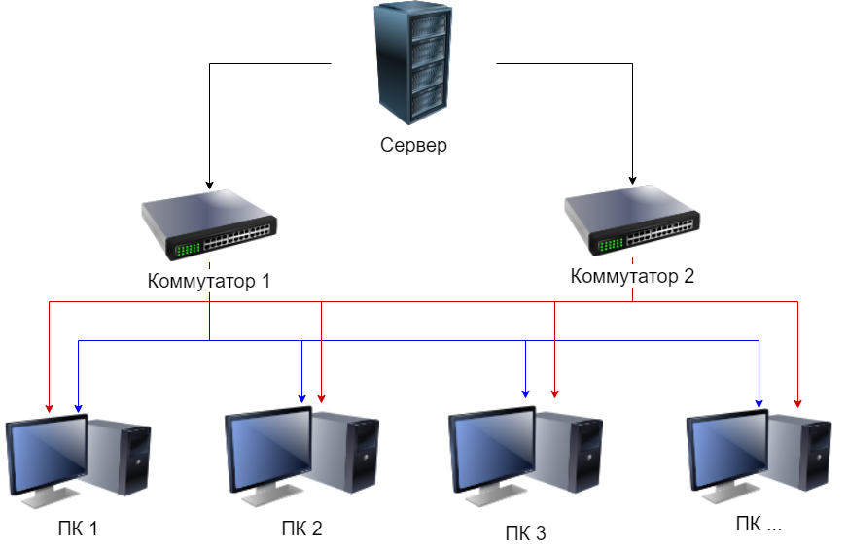

**Рисунок 2**. Схема локальной сети диспансера.

## 1.3. Программное обеспечение

Программное обеспечение ГБУЗ МО «МОКПТД» Филиал «Мытищинский**»** состоит из перечня продуктов, приведенных в Таблице 1 (Программное обеспечение диспансера).

**Таблица 3.**

## Программное обеспечение диспансера

|  |  |  |  |
| --- | --- | --- | --- |
| № | Наименование | Количество лицензий | Вебсайт продукта |
| 1. 1 | MS Windows 10 Pro Edu | 10 | https://www.microsoft.com/ |
| 1. 2 | MS Office 1013 Pro Plus | 10 | https://www.microsoft.com/ |
|  |  |  | **Продолжение Таблицы 3** |
| 1. 12 | Антивирус Касперского | 10 | <https://www.kaspersky.ru/> |
| 1. 13 | Team Viewer | 10 | <https://www.teamviewer.com/> |
| 1. 17 | Microsoft .NET Framework 3.5 Targeting Pack (rus) | 10 | https://www.microsoft.com/ |
| 1. 18 | Microsoft ODBC Driver 17 for SQL Server | 10 | https://www.microsoft.com/ |
| 1. 10Adobe Acrobat | Adobe Acrobat | 10 | <https://www.adobe.com/> |
| 1. 21 | Visual Studio 2019 | 10 | https://www.microsoft.com/ |
| 1. 27 | MS Windows Server 2019 | 10 | <https://visualstudio.microsoft.com/ru/> |
| 10. | Notepad++ (64-bit x64) | 10 | https://notepad-plus-plus.org/ |
| 11. | Google Chrome | 10 | https://www.google.com/intl/ru/chrome/ |

# Глава 2. Теоретическая часть

## 2.1. Методы проектирования

В качестве метода проектирования приложения было выбрано структурное проектирования, т.к. для более эффективной разработки проекта и его последующего поддержания необходимо четко структурировать и разбить программу на модули, что позволяет легко находить и корректировать ошибки, а отдельные подпрограммы можно переделывать независимо от других.

В качестве метода разработки была выбрана инкрементная модель разработки, т.к. в процессе выполнения проекта и после его выполнения может потребоваться расширение возможностей приложения с последующим его поддержанием. Пример использования инкрементной модели показаны на рисунке 1.

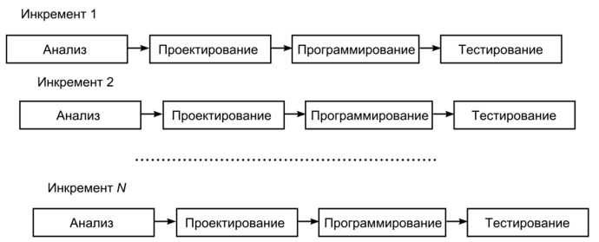

**Рисунок 3**. Пример инкрементной модели разработки

## 2.2. Математическая постановка задачи

Задача: на квитанции в организации «Регистратура» указаны следующие категории: Цена за лекарство (далее товар), кол-во. Требуется посчитать суммы за 1 и более товаров.

1. Формула вычисления итоговой суммы за 1 товар:

***Цена за лекарство * кол-во = Итого***

1. Формула вычисления итоговой суммы 2 разных товаров:

***Цена за лекарство * кол-во + Цена за лекарство * кол-во = Итого***

1. Формула вычисления итоговой суммы за несколько разных товаров:

***Цена за лекарство * кол-во + Цена за лекарство * кол-во + … + Цена за лекарство * кол-во = Итого***

**Пример:**

Покупателю выписали по рецепту следующие товары: 1 пачку фтизипирама, 3 изониазида и 2 пиразинамид. 1 фтизипирам стоит 1000 руб., 1 изониазид - 100 руб., 1 суспензия пиразинамид – 1000 руб. Посчитаем сумму по формулам, а затем впишем их в таблицу 1:

* 1000 * 1 = 1000 (руб.)
* 100 * 3 = 300 (руб.)
* 1000 * 2 = 1000 (руб.)
* 1000 + 300 + 1000 = 4300 (руб.)

**Таблица 4.**

**Пример подсчета Квитанции**

|  |  |  |  |
| --- | --- | --- | --- |
| Лекарство | Цена | Кол-во | Сумма |
| Фтизипирам | 1000 рублей | 1 шт. | 1000 рублей |
| Изониазид | 100 рублей | 3 шт. | 300 рублей |
| Пиразинамид | 1000 рублей | 2 шт. | 1000 рублей |
| Итого: | | | 4300 рублей |

## 2.3. Программные решения

## Анализ существующих программных разработок

**Программа «Учет пациентов»**

Программа «Учет пациентов» (рис. 1) предназначена для учета пациентов, результатов обследований и заключений.

Программа для учета пациентов поможет создать базу данных посетителей клиники, результатов обследований и медицинских заключений

Программа «Учет пациентов» сохраняет полученные в ходе обследований данные в виде таблицы. Информация может храниться в текстовом, числовом или графическом вариантах. Журнал приема также ведется в электронном формате. Пользователь может выбирать среди простых и развитых настроек интерфейса.

Преимущества:

1. Сохраняет в электронном виде полную картотеку пациентов;
2. Составляет список обследований по каждому отдельному пациенту;
3. Есть возможность вести пользовательские справочники;
4. Автоматизация работы специалистов регистратуры.

Недостатки:

1. Платная (от 3000 руб. до 25000 руб.);
2. Платные обновления (1000 руб. в год);
3. Необходимо заказывать услуги поддержки (от 3000 руб. до 15000 руб.);
4. Настройка, внедрение и запуск должны осуществляется квалифицированным IT-специалистом, которого предоставляет компания.

Сайт компании: <https://www.prostoysoft.ru/PatientsCount.htm>

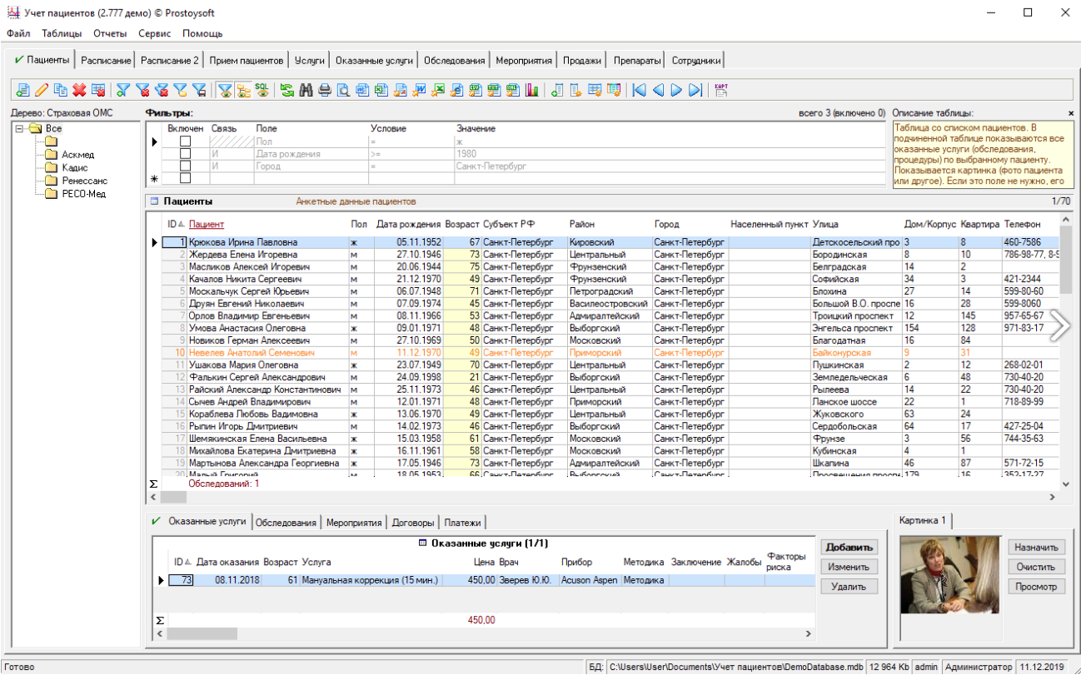

**Рисунок 4. Учет пациентов**

**1С:Медицина. Поликлиника**

Прикладное решение «1С:Медицина. Поликлиника» (рис. 2) предназначено для автоматизации основных процессов медицинских организаций различных организационно-правовых форм, оказывающих медицинскую помощь в амбулаторно-поликлинических условиях.

Позволяет создать такое информационное пространство с разделением доступа к данным по ролевому принципу. Назначение пользователям ролей позволяет создавать различные автоматизированные места сотрудников

Предварительную запись пациентов может осуществлять как регистратура, так и врачи при выполнении назначений повторных приемов, консультаций, исследований, манипуляций. Для осуществления оперативного планирования врачебному медицинскому персоналу и кабинетам задаются графики работы, нормы загрузки, перечень выполняемых услуг.

Преимущества:

1. Присутствует обмен данными между другими программами компании;
2. Открытый код программы;
3. Регулярные обновления;
4. Есть пробный период.

Недостатки:

1. Платная (28000 руб.);
2. Платные обновления при окончании льготного периода;
3. Необходимо заказывать услуги поддержки 1С;
4. Настройка, внедрение и запуск должны осуществляется квалифицированным IT-специалистом, которого предоставляет компания.

Сайт компании: <https://solutions.1c.ru/catalog/clinic>

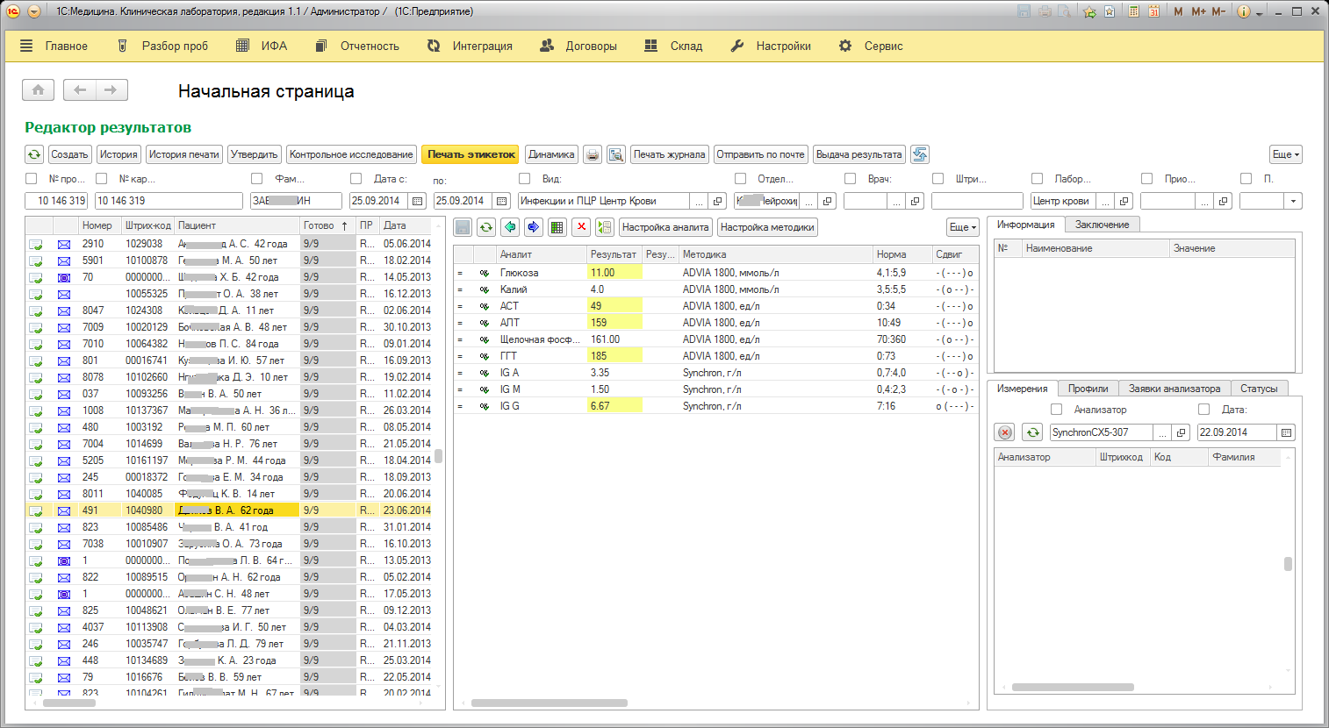

**Рисунок 5. 1С:Медицина. Поликлиника**

**МедАнгел**

МедАнгел – медицинская информационная система для автоматизации клиник, медицинских и диагностических центров. Данная программа – модульная система, то есть состоит из автономных компонентов, которые внедряются в нужной последовательности в зависимости от необходимого функционала.

[Программа МедАнгел (рис. 3) включает множество функций, позволяющих оптимизировать работу регистратуры. Одной из самых эффективных из них является создание и редакция расписания. Так, сотрудники, выполняющие запись на прием, могут создать внести всю необходимую информацию, сделав всего пару кликов. Кроме того, важной частью работы регистратуры является проведение денежных операций и формирование соответствующей документации. Данное ПО позволяет принимать разные виды оплат, в частности, обрабатывать как наличные, так и безналичные платежи. А главное, все необходимые документы формируются автоматически, на основании данных в клиентской базе, прайс-листах, перечнях специалистов и списках процедур.](https://medangel.angelsit.ru/)

Преимущества:

1. Присутствует интеграция с телефонией;
2. Есть пробная версия (3 месяца);
3. Регулярные обновления;
4. Программа адаптируется под нужды клиента.

Недостатки:

1. Нет ориентировочных цен. Неизвестно, сколько стоит программа;
2. Нет доступа по протоколу HTTPS.

Сайт компании: <https://medangel.angelsit.ru/>

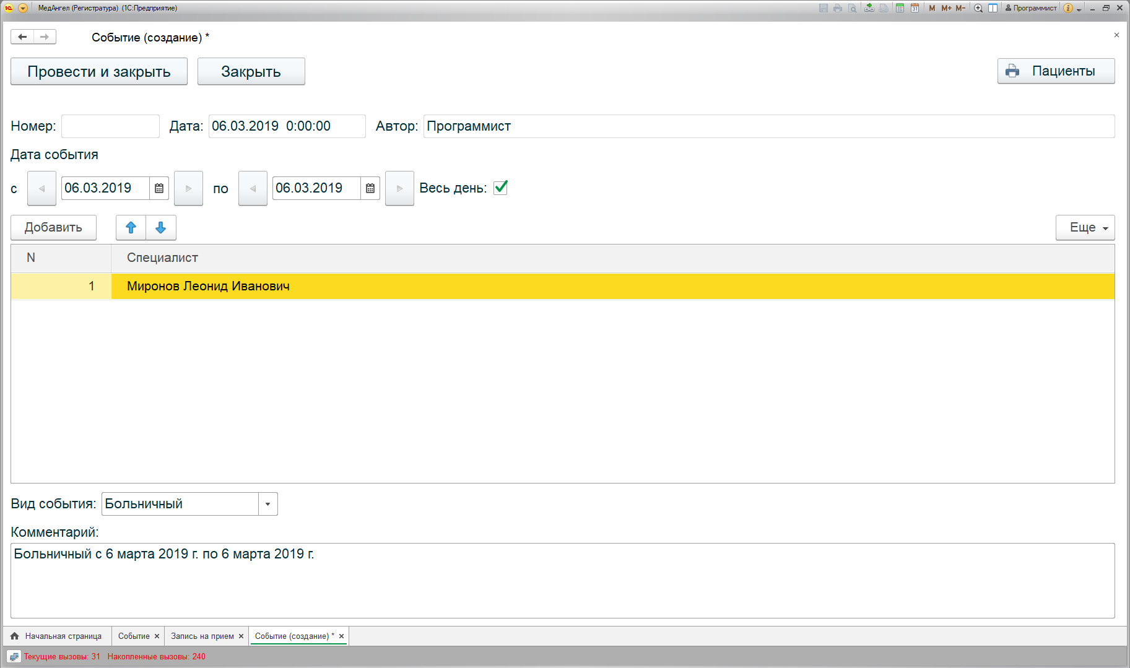

**Рисунок 6. МедАнгел**

# Глава 3. Проектная часть

## 3.1. Технологии обработки данных

Для понимания проходящих процессов по разработке программного обеспечения была разработана функциональная модель бизнеc-процесса с использованием нотации IDEF0 с помощью программного продукта MS Visio . Диаграмма позволяет наглядно увидеть, какие исходные данные необходимы для выполнения каждого функционального блока и что является результатом выполнения тех или иных процедур.

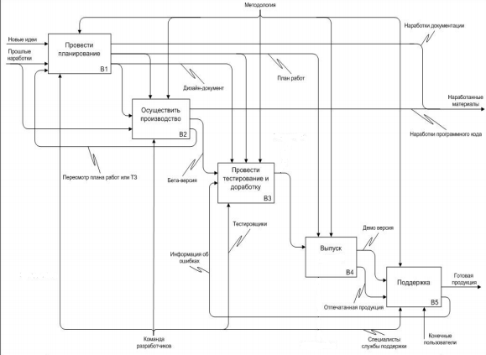

**Рисунок 7**. Бизнес-процесс разработки приложения

## **3.2. Алгоритм** решения

Алгоритм решения представлен в виде Use-Case диаграммы на рисунке 10.

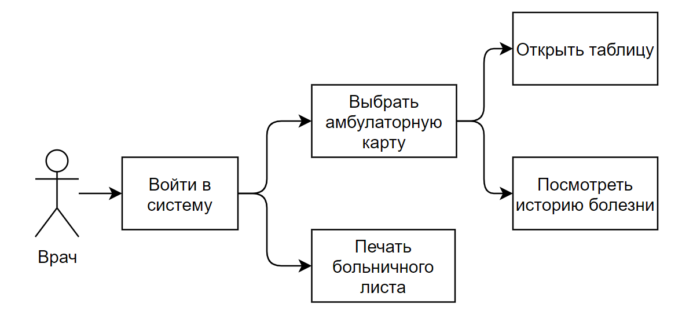

**Рисунок 8.** Алгоритм решения

## **3.3. Выбор** инструментов

При выборе инструментов для разработки приложения, в первую очередь, я руководствовался наличием уже имеющегося программного обеспечения в диспансере.

Для разработки данного проекта было выбрано следующее:

1) Microsoft Visual Studio — линейка продуктов компании Microsoft, включающих интегрированную среду разработки программного обеспечения и ряд других инструментов.

**Таблица 5**

**Сравнение IDE-сред разработки:**

|  |  |  |  |  |  |
| --- | --- | --- | --- | --- | --- |
| № | Критерий | MS Visual Studio | Xcode | Code::Blocks | NetBeans |
| 1. | Функциональность | 9 | 9 | 6 | 6 |
| 2. | Удобство использования | 10 | 9 | 7 | 8 |
| 3. | Системные ресурсы | 5 | 7 | 8 | 7 |
| 4. | Доступность | 9 | 9 | 10 | 10 |
| 5. | Портативность | 8 | 5 | 7 | 8 |
| 6. | Надежность | 8 | 7 | 7 | 7 |
| Итого: | | 49 | 46 | 45 | 46 |

Оригинальный сайт: <https://visualstudio.microsoft.com/ru>

2) C# – объектно-ориентированный язык программирования. Разработан группой инженеров компании Microsoft как язык разработки приложений для платформы Microsoft.NET Framework.

**Таблица 6**

**Сравнение языков программирования:**

|  |  |  |  |  |  |
| --- | --- | --- | --- | --- | --- |
| № | Критерий | С | С++ | С# | Java |
| 1. | Скорость обработки данных | 8 | 8 | 7 | 6 |
| 2. | Читабельность | 6 | 6 | 7 | 7 |
| 3. | Графический интерфейс пользователя | 3 | 4 | 6 | 7 |
| 4. | Кроссплатформенность | 7 | 7 | 8 | 7 |
| 5. | Простота | 8 | 7 | 7 | 6 |
| Итого: | | 32 | 32 | 35 | 33 |

Документация: <https://docs.microsoft.com/ru-ru/dotnet/csharp>

## 3.4. Тестирование

**Тестовый набор №1**

Сценарий: Пользователь вводит в ячейку «Имя» слово Gtnhjd или 1234.

Ожидаемый результат: Программа не вводит данные в ячейку, но выводит всплывающее облако, которое предлагает проверить корректность введённых данных.

**Тестовый набор №2**

Сценарий: Пользователь заполняет в таблицу данные, но пропускает какую-нибудь ячейку.

Ожидаемый результат: Программа сообщает об этом пользователю в виде красной рамки вокруг пустой ячейки и предлагает её заполнить.

**Тестовый набор №3**

Сценарий: На устройстве отключают Интернет и запускают программу.

Ожидаемый результат: Вывод сообщения об отсутствии подключении к сети Интернет и предлагает повторить попытку.

**Тестовый набор №4**

Сценарий: Программист запускает SQL-запрос для поиска дублируемых данных.

Ожидаемый результат: Вывод дублирующихся данных при их наличии или сообщение о том, что они отсутствуют.

## 3.5. Главный модуль программы

На рисунке 11 показана структура главного модуля будущей программы.

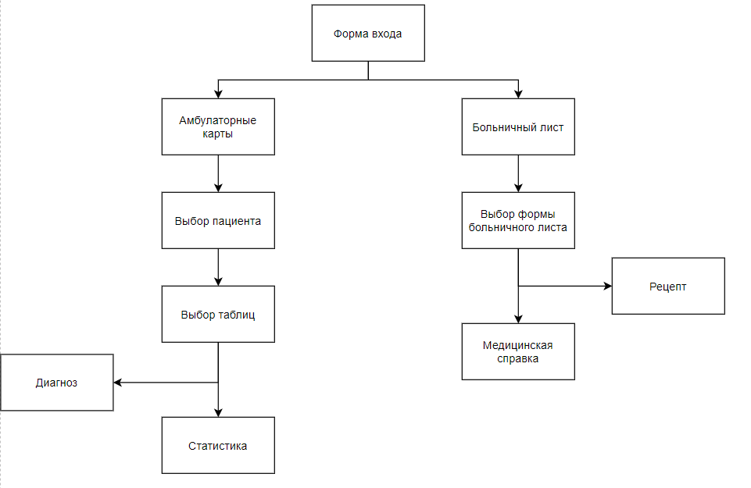

**Рисунок 9.** Структура главного модуля программы

# Глава 4. Организационно-экономическая часть

## 4.1. Руководство оператора

**АННОТАЦИЯ**

В данном программном документе приведено руководство оператора по применению и эксплуатации программы «Регистратура», предназначенной для использования в ГБУЗ МО «МОКПТД» Филиал «Мытищинский» (далее «Филиал «Мытищинский»»).

В данном программном документе, в разделе «Назначение программы» указаны сведения о назначении программы и информация, достаточная для понимания функций программы и ее эксплуатации.

В разделе «Условия выполнения программы» указаны условия, необходимые для выполнения программы (минимальный состав аппаратных и программных средств и т.п.).

В данном программном документе, в разделе «Выполнение программы» указана последовательность действий оператора, обеспечивающих загрузку, запуск, выполнение и завершение программы, приведено описание функций, формата и возможных вариантов команд, с помощью которых оператор осуществляет загрузку и управляет выполнением программы, а также ответы программы на эти команды.

В разделе «Сообщения оператору» приведены тексты сообщений, выдаваемых в ходе выполнения программы, описание их содержания и соответствующие действия оператора (действия оператора в случае сбоя, возможности повторного запуска программы и т.п.).

Оформление программного документа «Руководство оператора» произведено по требованиям ЕСПД (ГОСТ 19.101-77 [1]1), ГОСТ 19.103-77 [2]2), ГОСТ 19.104-78* [3]3), ГОСТ 19.105-78* [4]4), ГОСТ 19.106-78* [5]5), ГОСТ 19.505-79* [6]6), ГОСТ 19.604-78* [7]7)).

* 1. **Функциональное назначение программы**

Функциональным назначением программы является внесение и изменение данных врачом

* 1. **Эксплуатационное назначение программы**

Программа предназначена для эксплуатации в «Филиал «Мытищинский»».Конечными пользователями программы являются врачи «Филиал «Мытищинский»».

* 1. **Состав функций**

**1.3.1. Функция** **проверки наличия подключения к Интернету**

Функция запускается после загрузки графического интерфейса приложения и проверяет наличие подключения к интернету.

**1.3.2. Функция авторизации пользователя**

Функция производит авторизацию в программе с помощью введённого пользователем логина и пароля.

**1.3.3. Функция получения расписания**

Функция получает информацию о данных с сервера «Филиал «Мытищинский»» и отправляет полученные данные в метод для дешифровки информации и последующего вывода в графический интерфейс.

**1.3.4.** **Функция обработки ответа сервера**

Функция принимает на вход строку, в которой содержится зашифрованная информация. Производится расшифровка и отправка информации в графический интерфейс пользователя.

**1.3.5. Функция получения информации о текущем пользователе**

Функция получает информацию с сервера «Филиал «Мытищинский»» о текущем пользователе. Полученный результат отправляется в метод для дешифровки информации и последующего вывода в графический интерфейс.

1. **Условия выполнения программы**
   1. **Минимальный состав аппаратных средств**

ОС: Windows 7

Процессор: Intel Pentium 4 или аналогичным процессором;

ОЗУ не менее 1024 Мбайт;

Место на жестком диске: 1 ГБ (для 32-разрядных систем) или 1.5 ГБ (для 64-разрядных систем);

Видеоадаптер: DirectX версии не ниже 9 с драйвером WDDM 1.0.

* 1. **Минимальный состав программных средств**

Системные программные средства должны быть представлены локализованной версией операционной системы Windows 7 или более современной версией.

* 1. **Требование к персоналу (пользователю)**

Конечный пользователь программы должен обладать практическими навыками работы с графическим пользовательским интерфейсом операционной системы.

1. **Выполнение программы**
   1. **Загрузка и запуск программы**

Загрузка и запуск программы «Регистратура» осуществляется посредством нажатия на значок, отображаемый на экране устройства. Нажатие производится посредством компьютерной мыши.

* 1. **Выполнение программы**

Находится в разработке.

* 1. **Завершение работы программы**

Находится в разработке.

## 4.2. Раздел техники безопасности

1. Общие требования безопасности

1.1. К работе на персональном компьютере допускаются лица, прошедшие обучение безопасным методам труда, вводный инструктаж, первичный инструктаж на рабочем месте.

1.2. При эксплуатации персонального компьютера на работника могут оказывать действие следующие опасные и вредные производственные факторы:

- повышенный уровень электромагнитных излучений;

- повышенный уровень статического электричества;

- пониженная ионизация воздуха;

- статические физические перегрузки;

- перенапряжение зрительных анализаторов.

1.3. Работник обязан:

1.3.1. Выполнять только ту работу, которая определена его должностной инструкцией.

1.3.2. Содержать в чистоте рабочее место.

1.3.3. Соблюдать режим труда и отдыха в зависимости от продолжительности, вида и категории трудовой деятельности (Приложение 1).

1.3.3. Соблюдать меры пожарной безопасности.

1.4. Рабочие места с компьютерами должны размещаться таким образом, чтобы расстояние от экрана одного видеомонитора до тыла другого было не менее 2,0 м, а расстояние между боковыми поверхностями видеомониторов - не менее 1,2 м.

1.5. Рабочие места с персональными компьютерами по отношению к световым проемам должны располагаться так, чтобы естественный свет падал сбоку, преимущественно слева.

1.6. Оконные проемы в помещениях, где используются персональные компьютеры, должны быть оборудованы регулируемыми устройствами типа: жалюзи, занавесей, внешних козырьков и др.

1.7. Рабочая мебель для пользователей компьютерной техникой должна отвечать следующим требованиям:

- высота рабочей поверхности стола должна регулироваться в пределах 680 - 800 мм; при отсутствии такой возможности высота рабочей поверхности стола должна составлять 725 мм;

- рабочий стол должен иметь пространство для ног высотой не менее 600 мм, глубиной на уровне колен не менее 450 мм и на уровне вытянутых ног не менее 650 мм;

- рабочий стул (кресло) должен быть подъемно - поворотным и регулируемым по высоте и углам наклона сиденья и спинки, а также - расстоянию спинки от переднего края сиденья;

- рабочее место должно быть оборудовано подставкой для ног, имеющей ширину не менее 300 мм, глубину не менее 400 мм, регулировку по высоте в пределах до 150 мм и по углу наклона опорной поверхности подставки до 10 градусов; поверхность подставки должна быть рифленой и иметь по переднему краю бортик высотой 10 мм;

- рабочее место с персональным компьютером должно быть оснащено легко перемещаемым пюпитром для документов.

1.8. Для нормализации аэроионного фактора помещений с компьютерами необходимо использовать устройства автоматического регулирования ионного режима воздушной среды (например, аэроионизатор стабилизирующий "Москва-СА1").

1.9. Женщины со времени установления беременности и в период кормления грудью к выполнению всех видов работ, связанных с использованием компьютеров, не допускаются.

1.10. За невыполнение данной Инструкции виновные привлекаются к ответственности согласно правилам внутреннего трудового распорядка или взысканиям, определенным Кодексом законов о труде Российской Федерации.

2. Требования безопасности перед началом работы

2.1. Подготовить рабочее место.

2.2. Отрегулировать освещение на рабочем месте, убедиться в отсутствии бликов на экране.

2.3. Проверить правильность подключения оборудования к электросети.

2.4. Проверить исправность проводов питания и отсутствие оголенных участков проводов.

2.5. Убедиться в наличии заземления системного блока, монитора и защитного экрана.

2.6. Протереть антистатической салфеткой поверхность экрана монитора и защитного экрана.

2.7. Проверить правильность установки стола, стула, подставки для ног, пюпитра, угла наклона экрана, положение клавиатуры, положение "мыши" на специальном коврике, при необходимости произвести регулировку рабочего стола и кресла, а также расположение элементов компьютера в соответствии с требованиями эргономики и в целях исключения неудобных поз и длительных напряжений тела.

3. Требования безопасности во время работы

3.1. Работнику при работе на ПК запрещается:

- прикасаться к задней панели системного блока (процессора) при включенном питании;

- переключать разъемы интерфейсных кабелей периферийных устройств при включенном питании;

- допускать попадание влаги на поверхность системного блока (процессора), монитора, рабочую поверхность клавиатуры, дисководов, принтеров и других устройств;

- производить самостоятельное вскрытие и ремонт оборудования;

- работать на компьютере при снятых кожухах;

- отключать оборудование от электросети и выдергивать электровилку, держась за шнур.

3.2. Продолжительность непрерывной работы с компьютером без регламентированного перерыва не должна превышать 2-х часов.

3.3. Во время регламентированных перерывов с целью снижения нервно - эмоционального напряжения, утомления зрительного анализатора, устранения влияния гиподинамии и гипокинезии, предотвращения развития познотонического утомления выполнять комплексы упражнений.

4. Требования безопасности в аварийных ситуациях

4.1. Во всех случаях обрыва проводов питания, неисправности заземления и других повреждений, появления гари, немедленно отключить питание и сообщить об аварийной ситуации руководителю.

4.2. Не приступать к работе до устранения неисправностей.

4.3. При получении травм или внезапном заболевании немедленно известить своего руководителя, организовать первую доврачебную помощь или вызвать скорую медицинскую помощь.

5. Требования безопасности по окончании работы

5.1. Отключить питание компьютера.

5.2. Привести в порядок рабочее место.

5.3. Выполнить упражнения для глаз и пальцев рук на расслабление.

Приложение 1

**ВРЕМЯ РЕГЛАМЕНТИРОВАННЫХ ПЕРЕРЫВОВ  
В ЗАВИСИМОСТИ ОТ ПРОДОЛЖИТЕЛЬНОСТИ РАБОЧЕЙ СМЕНЫ,  
ВИДА И КАТЕГОРИИ ТРУДОВОЙ ДЕЯТЕЛЬНОСТИ  
С ПЕРСОНАЛЬНЫМ КОМПЬЮТЕРОМ**

1. Виды трудовой деятельности разделяются на 3 группы: группа А - работа по считыванию информации с экрана компьютера с предварительным запросом; группа Б - работа по вводу информации; группа В - творческая работа в режиме диалога с компьютером. При выполнении в течение рабочей смены работ, относящихся к различным видам трудовой деятельности, за основную работу с компьютером следует принимать такую, которая занимает не менее 50% времени в течение рабочей смены или рабочего дня.

2. Для видов трудовой деятельности устанавливается 3 категории тяжести и напряженности работы с компьютером, которые определяются: для группы А - по суммарному числу считываемых знаков за рабочую смену (не более 60000 знаков за смену); для группы Б - по суммарному числу считываемых или вводимых знаков за рабочую смену (не более 40000 знаков за смену); для группы В - по суммарному времени непосредственной работы с компьютером за рабочую смену (не более 6 часов за смену).

3. При 8-часовой рабочей смене и работе на компьютере регламентированные перерывы следует устанавливать:

- для I категории работ через 2 часа от начала рабочей смены и через 2 часа после обеденного перерыва продолжительностью 15 минут каждый;

- для II категории работ через 2 часа от начала рабочей смены и через 1,5 - 2,0 часа после обеденного перерыва продолжительностью 15 минут каждый или продолжительностью 10 минут через каждый час работы;

- для III категории работ - через 1,5 - 2,0 часа от начала рабочей смены и через 1,5 - 2,0 часа после обеденного перерыва продолжительностью 10 минут каждый или продолжительностью 15 минут через каждый час работы.

4. При 12-часовой рабочей смене регламентированные перерывы должны устанавливаться в первые 8 часов работы аналогично перерывам при 8-часовой рабочей смене, а в течение последних 4 часов работы, независимо от категории и вида работ, каждый час продолжительностью 15 минут.

# Источники

* Антамошкин, О. А. Программная инженерия. Теория и практика [Электронный ресурс] : учебник / О. А. Антамошкин. -

Красноярск: Сиб. Федер. ун-т, 1012. - 247 с. - ISBN 978-5-7638-2511-4. - Текст : электронный. -

URL: <https://znanium.com/catalog/document?pid=492527>

* Введение в программную инженерию : Учебник / В.А. Антипов, А.А. Бубнов, А.Н. Пылькин, В.К. Столчнев. —

Москва : КУРС: ИНФРА-М, 1019. — 336 с. - ISBN 978-5-16-103172-8. - Текст : электронный. -

URL: <https://znanium.com/catalog/document?pid=1035160>

* Гагарина, Л. Г. Разработка и эксплуатация автоматизированных информационных систем : учеб. пособие / Л.Г. Гагарина. —

Москва : ИД «ФОРУМ» : ИНФРА-М, 1019. — 384 с. — (Среднее профессиональное образование). -

ISBN 978-5-16-106102-9. - Текст : электронный. -

URL: <https://znanium.com/catalog/document?pid=1003025>

* Гагарина, Л. Г. Технология разработки программного обеспечения : учеб. пособие /

Л.Г. Гагарина, Е.В. Кокорева, Б.Д. Сидорова-Виснадул ; под ред. Л.Г. Гагариной. —

Москва : ИД «ФОРУМ» : ИНФРА-М, 1019. — 400 с. — (Высшее образование: Бакалавриат). -

ISBN 978-5-16-104071-3. - Текст : электронный. -

URL: [https://znanium.com/catalog/document?pid=1011110](https://znanium.com/catalog/document?pid=1011120)

* Управление разработкой программного обеспечения

Альберт Нургалиев

URL: <https://stepik.org/course/56013/>

# Дневник практики

**Дневник прохождения производственной (преддипломной) практики**

**Записи о выполненных работах.**

|  |  |  |
| --- | --- | --- |
| Дата | Содержание работ | Отметка о выполнении |
| 20.04.2021 | Изучение структуры предприятия |  |
| 21.04.2021 | Изучение структуры отдела |  |
| 22.04.2021 | Получение и составление ТЗ |  |
| 23.04.2021 | Изучение предметной области |  |
| 26.04.2021 | Выбор методов проектирования и разработки |  |
| 27.04.2021 | Математическая постановка задачи |  |
| 28.04.2021 | Разработка алгоритма решения задачи |  |
| 29.04.2021 | Выбор инструментов разработки |  |
| 30.04.2021 | Написание тестов |  |
| 11.05.2021 | Разработка структуры главного модуля |  |
| 12.05.2021 | Разработка структуры БД |  |
| 13.05.2021 | Создание формы для загрузки информации |  |
| 14.05.2021 | Создание прототипа интерфейса |  |
| 17.05.2021 | Защита отчета по практике |  |

**Отзыв-характеристика**

**на студента, обучающегося на базовом уровне по специальности 09.02.03 «Программирование в компьютерных системах»**

(заполняется на рабочем месте непосредственным руководителем)

Ф.И.О. Звонарёв Данила Александрович

Студент обучается на 4 курсе в группе П1-17

Для заполнения отзыва ответьте, пожалуйста, на следующие вопросы:

(Выбранные ответы отметьте в таблице любым доступным способом. Ответов может быть несколько, но дополняющих друг друга)

1. Понимает ли студент-практикант сущность и социальную значимость своей будущей профессии?

Ответ: да/нет/интереса не проявляет/проявляет интерес настойчиво/инициативу не проявляет/проявляет инициативу настойчиво

1. Проявляет ли студент-практикант к своей профессии устойчивый интерес?

Ответ: да/нет/интереса не проявляет/проявляет интерес настойчиво/инициативу не проявляет/проявляет инициативу настойчиво

1. Способен ли студент-практикант организовать собственную деятельность?

Ответ: да/нет/интереса не проявляет/проявляет интерес настойчиво/инициативу не проявляет/проявляет инициативу настойчиво

1. Выбирает ли студент-практикант типовые методы и способы выполнения профессиональных задач?

Ответ: да/нет/интереса не проявляет/проявляет интерес настойчиво/инициативу не проявляет/проявляет инициативу настойчиво

1. Оценивает ли студент-практикант эффективность и качество решения различных задач?

Ответ: да/нет/интереса не проявляет/проявляет интерес настойчиво/инициативу не проявляет/проявляет инициативу настойчиво

1. Принимает ли студент-практикант решения в стандартных и нестандартных ситуациях?

Ответ: да/нет/интереса не проявляет/проявляет интерес настойчиво/инициативу не проявляет/проявляет инициативу настойчиво

1. Может ли студент-практикант нести ответственность за принятые решения?

Ответ: да/нет/интереса не проявляет/проявляет интерес настойчиво/инициативу не проявляет/проявляет инициативу настойчиво

1. Осуществляет ли студент-практикант поиск необходимой информации, необходимой для эффективного выполнения профессиональных задач?

Ответ: да/нет/интереса не проявляет/проявляет интерес настойчиво/инициативу не проявляет/проявляет инициативу настойчиво

1. Может ли студент-практикант применить необходимую информацию, для эффективного выполнения профессиональных задач?

Ответ: да/нет/интереса не проявляет/проявляет интерес настойчиво/инициативу не проявляет/проявляет инициативу настойчиво

1. Повышает ли студент практикант своё личностное и профессиональное развитие?

Ответ: да/нет/интереса не проявляет/проявляет интерес настойчиво/инициативу не проявляет/проявляет инициативу настойчиво

1. Владеет ли студент-практикант информационной культурой?

Ответ: да/нет/интереса не проявляет/проявляет интерес настойчиво/инициативу не проявляет/проявляет инициативу настойчиво

1. Может ли анализировать студент-практикант информацию с использованием информационно-коммуникационных технологий?

Ответ: да/нет/интереса не проявляет/проявляет интерес настойчиво/инициативу не проявляет/проявляет инициативу настойчиво

1. Может ли оценивать студент-практикант информацию с использованием информационно-коммуникационных технологий?

Ответ: да/нет/интереса не проявляет/проявляет интерес настойчиво/инициативу не проявляет/проявляет инициативу настойчиво

1. Работал ли успешно студент-практикант в коллективе и в команде?

Ответ: да/нет/интереса не проявляет/проявляет интерес настойчиво/инициативу не проявляет/проявляет инициативу настойчиво

1. Как эффективно студент-практикант общался с коллегами, руководством, потребителями?

Ответ: да/нет/интереса не проявляет/проявляет интерес настойчиво/инициативу не проявляет/проявляет инициативу настойчиво

1. Берет ли студент-практикант на себя ответственность за работу членов команды (подчиненных) и за результат выполнения заданий?

Ответ: да/нет/интереса не проявляет/проявляет интерес настойчиво/инициативу не проявляет/проявляет инициативу настойчиво

1. Может ли студент-практикант самостоятельно определять задачи профессионального и личностного развития?

Ответ: да/нет/интереса не проявляет/проявляет интерес настойчиво/инициативу не проявляет/проявляет инициативу настойчиво

1. Может ли студент-практикант заниматься самообразованием?

Ответ: да/нет/интереса не проявляет/проявляет интерес настойчиво/инициативу не проявляет/проявляет инициативу настойчиво

1. Может ли студент-практикант осознанно планировать повышение квалификации?

Ответ: да/нет/интереса не проявляет/проявляет интерес настойчиво/инициативу не проявляет/проявляет инициативу настойчиво

1. Ориентируется ли студент-практикант в условиях частой смены технологий в профессиональной деятельности?

Ответ: да/нет/интереса не проявляет/проявляет интерес настойчиво/инициативу не проявляет/проявляет инициативу настойчиво

|  |  |  |  |  |  |  |
| --- | --- | --- | --- | --- | --- | --- |
| №№  вопросов | Ответ:  да | Ответ:  нет | Ответ:  интереса не проявляет | Ответ: проявляет интерес настойчиво | Ответ: инициативу не проявляет | Ответ: проявляет инициативу настойчиво |
| 1 |  |  |  |  |  |  |
| 2 |  |  |  |  |  |  |
| 3 |  |  |  |  |  |  |
| 4 |  |  |  |  |  |  |
| 5 |  |  |  |  |  |  |
| 6 |  |  |  |  |  |  |
| 7 |  |  |  |  |  |  |
| 8 |  |  |  |  |  |  |
| 9 |  |  |  |  |  |  |
| 10 |  |  |  |  |  |  |
| 11 |  |  |  |  |  |  |
| 12 |  |  |  |  |  |  |
| 13 |  |  |  |  |  |  |
| 14 |  |  |  |  |  |  |
| 15 |  |  |  |  |  |  |
| 16 |  |  |  |  |  |  |
| 17 |  |  |  |  |  |  |
| 18 |  |  |  |  |  |  |
| 19 |  |  |  |  |  |  |
| 20 |  |  |  |  |  |  |

**Характеристика учебной и профессиональной деятельности обучающегося во время производственной (преддипломной) практики**

По итогам прохождения практики студент заслуживает оценки -

Руководитель практики ____________ __________________

подпись, дата инициалы, фамилия

Студент группы _______ __________ ________ __________________

код группы подпись, дата инициалы, фамилия

Королёв 2021

1. 1)1) ГОСТ 19.101-77 ЕСПД. Виды программ и программных документов
2. 2)2) ГОСТ 19.103-77 ЕСПД. Обозначение программ и программных документов
3. 3)3) ГОСТ 19.104-78* ЕСПД. Основные надписи
4. 4)4) ГОСТ 19.105-78* ЕСПД. Общие требования к программным документам
5. 5)5) ГОСТ 19.106-78* ЕСПД. Общие требования к программным документам, выполненным печатным способом
6. 6)6) ГОСТ 19.505-79* ЕСПД. Руководство оператора. Требования к содержанию и оформлению
7. 7)7) ГОСТ 19.604-78* ЕСПД. Правила внесения изменений в программные документы, выполненные печатным способом